海青工商103學年度第1學期營養午餐（葷食）
日期：103.11.26 本日熱量：819卡
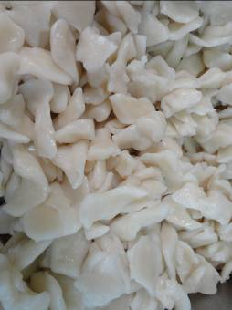 | 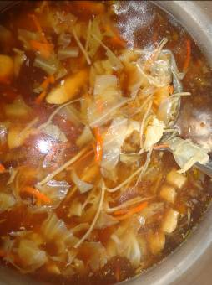
主食：麵疙瘩 | 副食一：什錦麵疙瘩料
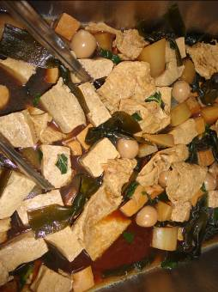 | 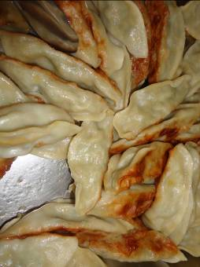
副食二：滷味*1  (凍豆腐鴿蛋豆干  蘿蔔綠花椰) | 副食三：鍋貼×2

海青工商103學年度第1學期營養午餐（素食）
日期：103.11.26
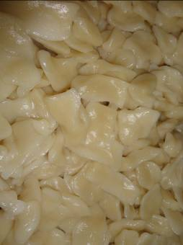 | 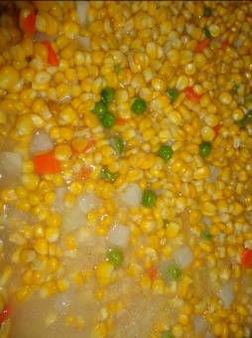
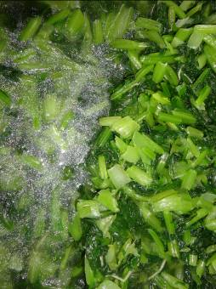 | 